Kreise und Vierecke
Teilaufgabe 1
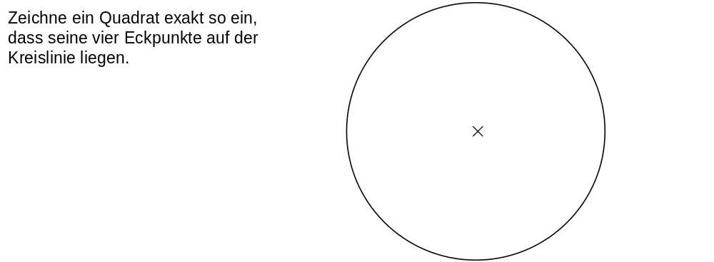
Teilaufgabe 2
